Госжилинспекция обязала управляющую организацию
произвести ремонт подъезда
Жители дома № 20 по ул. П. Смородина г. Липецка обратились с заявлением в Государственную жилищную инспекцию по вопросу ремонта подъезда № 4 указанного дома.
Госжилинспекцией была проведена внеплановая выездная проверка, в ходе которой было установлено, что факты, изложенные в обращении, получили подтверждение.
В результате проведенной проверки установлено, что нарушены окрасочный и побелочные слои подъезда

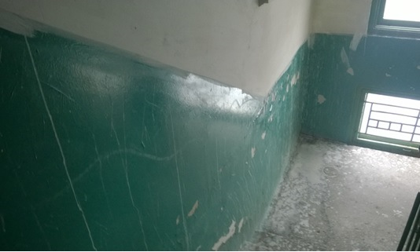
По результатам проверки управляющей компании ООО «ГУК «Липецкий Коммунальщик» было выдано предписание о проведении работ по ремонту подъезда.
При проведении проверки исполнения предписания установлено, что вышеуказанное предписание исполнено в полном объеме.
ООО «ГУК «Липецкий Коммунальщик» проведен ремонт подъезда.
